6．2 排列与组合
第1课时 排列
预习评价新知初探

1．了解排列及排列数的意义．
2．会用枚举法或计数原理计算排列数．
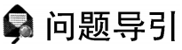
1．排列的概念是什么？两个排列是相同排列的条件是什么？
2．排列数的定义是什么？

1．概念辨析(正确的打“√”，错误的打“×”)
(1) a，b，c与b，a，c是同一个排列．( × )
(2) 在一个排列中，同一个元素不能重复出现．( √ )
(3) 在一个排列中，若交换两个元素的位置，则该排列不发生变化．( × )
2．从甲、乙、丙三人中选两人站成一排的所有站法为甲乙，甲丙，乙甲，乙丙，丙甲，丙乙.
3．在A，B，C，D四位学生中，选出两人担任正、副班长，共有选法( B )
A．4种 B．12种
C．4²种 D．2⁴种
4．(多选)下列问题中是排列问题的有( AD )
A．从甲、乙、丙三名同学中选出两名分别参加数学和物理学习小组
B．从甲、乙、丙三名同学中选出两名同学参加一项活动
C．从a，b，c，d四个字母中取出两个字母
D．从1,2,3,4,5五个数字中取出3个数字组成一个三位数
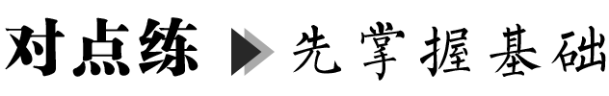
类型1 判断是否为排列问题
 (1) 北京、上海、天津三个民航站之间的直达航线的飞机票的价格(假设来回的票价相同)；
(2) 选2个小组分别去植树和种菜；
(3) 选2个小组去种菜；
(4) 选10人组成一个学习小组；
(5) 选3个人分别担任班长、学习委员、生活委员；
(6) 某班40名学生在假期相互通信．
【解答】 (1) 中票价只有三种，虽然机票是不同的，但票价是一样的，不存在顺序问题，所以不是排列问题．
(2) 植树和种菜是不同的，存在顺序问题，属于排列问题．
(3)(4) 不存在顺序问题，不属于排列问题．
(5) 中每个人的职务不同，例如甲当班长或当学习委员是不同的，存在顺序问题，属于排列问题．
(6) A给B写信与B给A写信是不同的，所以存在顺序问题，属于排列问题．
所以在上述各题中(2)(5)(6)属于排列问题．
【规律总结】 判断一个具体问题是否为排列问题，就看取出元素后排列是有序的还是无序的，而检验它是否有序的依据就是变换元素的“位置”(这里的“位置”应视具体问题的性质和条件来决定)，看其结果是否有变化，有变化就是排列问题，无变化就不是排列问题．
类型2 “树状图”(列表法)枚举排列问题
 用A，B，C，D四个不同的元素排成一列，A不在两端的排法有多少种？请列举出来．
【解答】 画树状图如下图：
①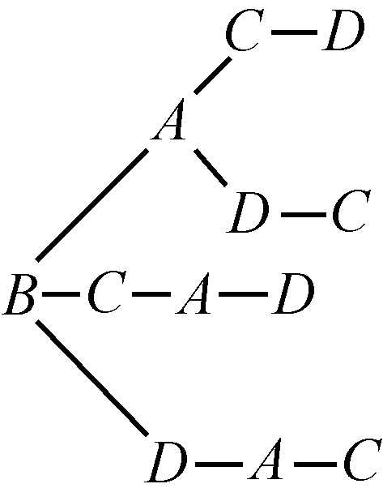 ②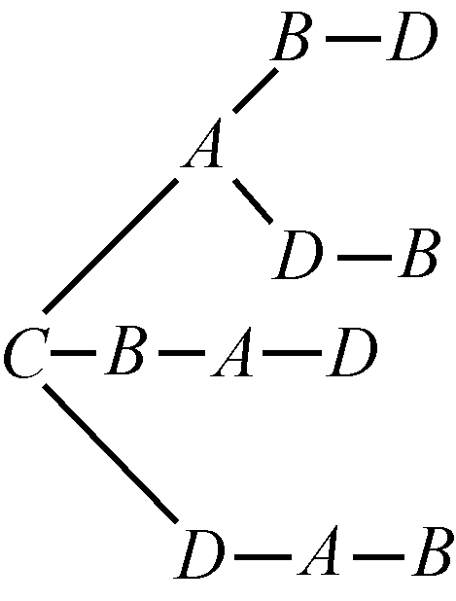 ③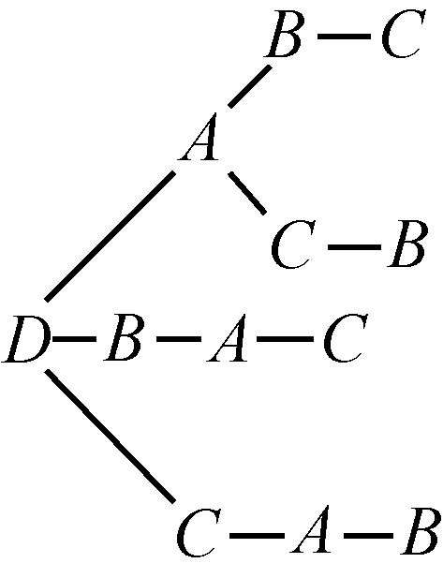
(例2)
故有BACD，BADC，BCAD，BDAC，CABD，CADB，CBAD，CDAB，DABC，DACB，DBAC，DCAB，共12种．
【规律总结】 在画树状图时，先以安排哪个元素在首位为分类标准进行分类，在每类中，再按余下元素在前面元素不变的情况下定第二位并按序分类，依次一直进行到完成一个排列，最后应把所有排列列举出来．
 将玫瑰花、月季花、莲花各一束分别送给甲、乙、丙三人，每人一束，共有多少种不同的分法？请将它们列出来．
【解答】 按分步乘法计数原理的步骤：
第一步，分给甲，有3种分法；第二步，分给乙，有2种分法；第三步，分给丙，有1种分法．故共有3×2×1＝6种不同的分法．列出这6种分法，如下表所示：
甲 | 乙 | 丙
玫瑰花 | 月季花 | 莲花
玫瑰花 | 莲花 | 月季花
月季花 | 玫瑰花 | 莲花
月季花 | 莲花 | 玫瑰花
莲花 | 玫瑰花 | 月季花
莲花 | 月季花 | 玫瑰花
课堂评价基础达标
1．已知下列问题：①从1到10十个自然数中任取两个数组成直角坐标平面内的点的坐标，可得多少个不同的点的坐标？②从10名同学中任抽两名同学去学校开座谈会，有多少种不同的抽取方法？③某商场有四个大门，若从一个门进去，购买物品后再从另一个门出来，不同的出入方式共有多少种？其中是排列问题的个数为( C )
A．0 B．1
C．2 D．3
【解析】 ①因为取出的两数组成的点的坐标与哪一个数作横坐标，哪一个数作纵坐标的顺序有关，所以这是一个排列问题．②因为从10名同学中抽取两人去学校开座谈会的方式不用考虑两人的顺序，所以这不是排列问题．③因为从一门进，从另一门出是有顺序的，所以是排列问题．综上，①③是排列问题，②不是排列问题．
2．从1,2,3,4这四个数字中任取两个不同的数字，则可组成的不同两位数有( B )
A．9个 B．12个
C．15个 D．18个
【解析】 用树状图表示如图，由此可知共有12个．
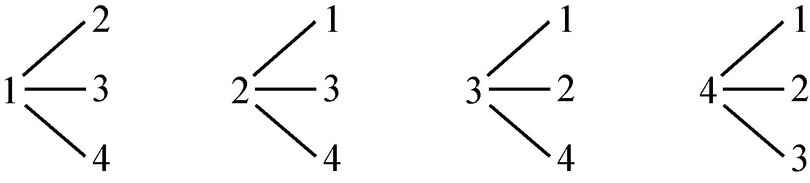
(第2题)
3．从a，b，c，d，e五个元素中每次取出三个元素，可组成以b为首的不同排列的个数为( C )
A．6 B．10
C．12 D．16
【解析】 画出树状图如图，可知共12个，它们分别是bac，bad，bae，bca，bcd，bce，bda，bdc，bde，bea，bec，bed.
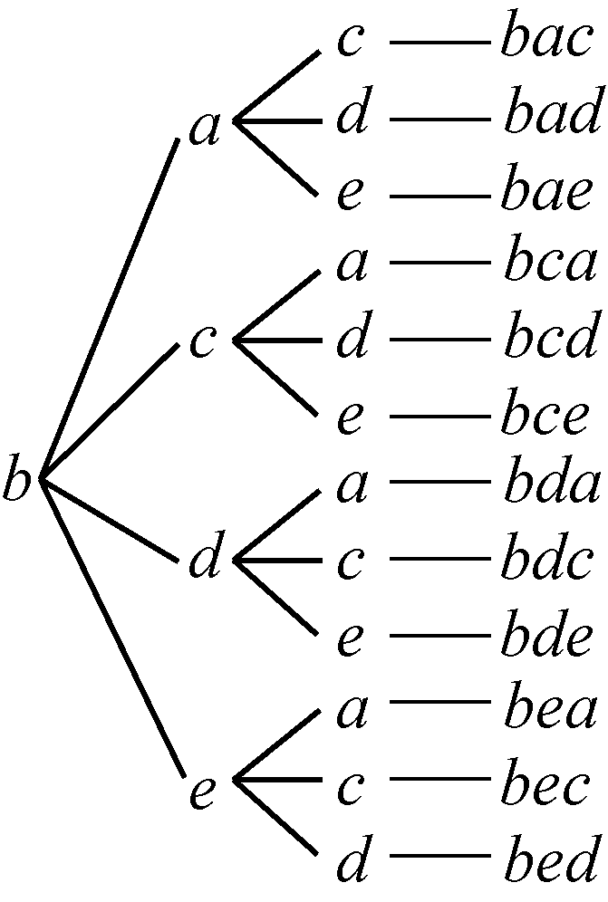
(第3题)
4．由1,2,3,4这四个数字组成的首位数字是1，且恰有三个相同数字的四位数有( B )
A．9个 B．12个
C．15个 D．18个
【解析】 用树状图表示如图，由此可知共有12个．
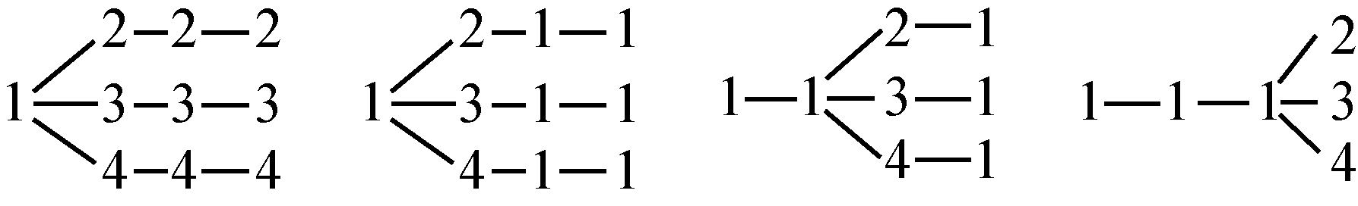
(第4题)
5．在1,2,3,4的排列a₁a₂a₃a₄中，满足a₁>a₂，a₃>a₂，a₃>a₄的排列的个数是__5__.
【解析】 首先注意a₁位置的数比a₂位置的数大，可以借助树形图进行筛选．满足a₁>a₂的树状图如图(1)：
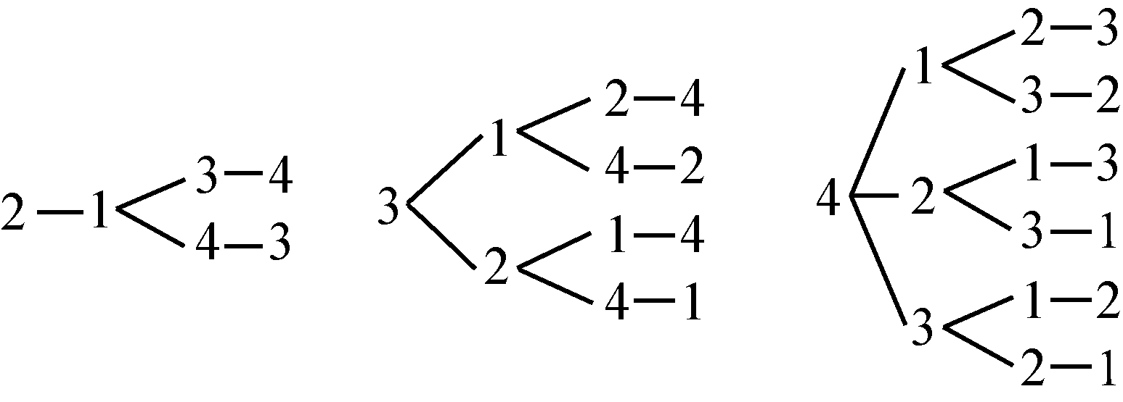
(第5题(1))
其次满足a₃>a₂的树状图如图(2)：
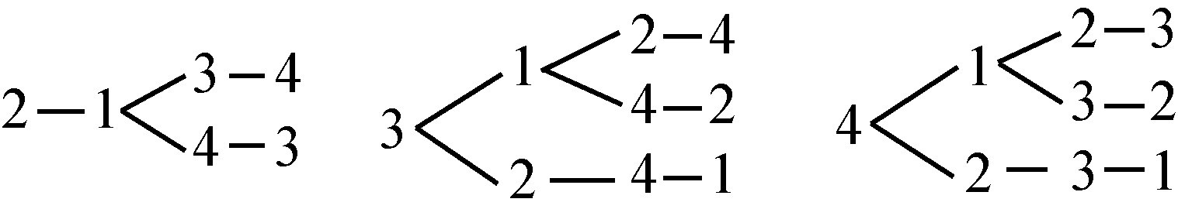
(第5题(2))
最后满足a₃>a₄的排列有2143,3142,3241,4132,4231，共5个．

